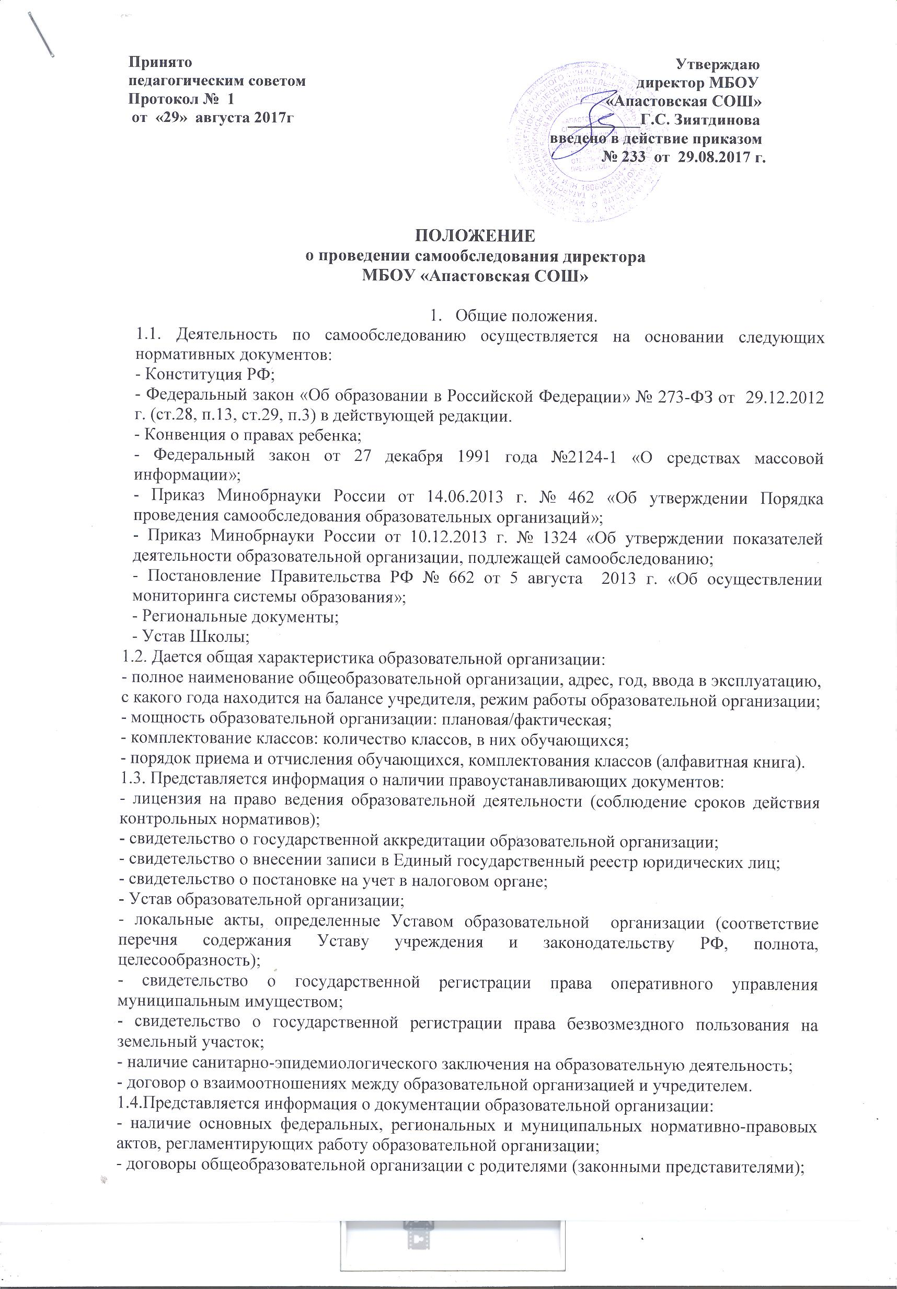

- личные дела обучающихся;
- книги движения обучающихся;
- программа развития образовательной организации;
- образовательные программы;
- учебный план образовательной организации;
- годовой календарный учебный график;
- годовой план работы образовательной организации;
- рабочие программы педагогов образовательной организации (их соответствие основным образовательным программам);
- журнал учета кружковой, секционной работы, план работы кружков / секций;
- расписание уроков, режим дня, экспертное заключение ТУ Роспотребнадзора;
- отчеты образовательной организации, справки по проверкам, публичный доклад руководителя образовательной организации;
- акты готовности образовательной организации к новому учебному году;
- номенклатура дел образовательной организации;
- журнал учета проверок должностными лицами органов государственного контроля;
-документы, регламентирующие предоставление платных услуг, их соответствие установленным требованиям.
1.5. Представляется информация о документации образовательной организации, касающейся трудовых отношений:
- книги учета личного состава, движения трудовых книжек и вкладышей к ним, трудовые книжки работников, личные дела работников;
- приказы по личному составу, книга регистрации приказов по личному составу;
- трудовые договоры с работниками и дополнительные соглашения к трудовым договорам;
- коллективный договор (в т.ч. приложения к коллективному договору);
- правила внутреннего трудового распорядка;
- штатное расписание образовательной организации (соответствие штата работников установленным требованиям, структура и штатная численность в соответствии с Уставом);
- должностные инструкции работников;
- журналы проведения инструктажа.

- Планирование и подготовка работ по самообследованию.

При проведении оценки системы управления образовательной организации:
2.1. Дается оценка обеспечения координации деятельности педагогической, медицинской, психологической и социальных служб образовательной организации; оценивается состояние коррекционной работы в специализированных классах образовательной организации.
2.2. Дается оценка работы социальной службы образовательной организации (работа психолога и социального педагога): наличие, качество и оценка полноты реализации плана работы с неблагополучными семьями; социальный паспорт общеобразовательной организации, т.ч. количество обучающихся из социально незащищенных семей, работа Совета профилактики образовательной организации (план работы, протоколы заседаний); динамика количества обучающихся, состоящих на учете в подразделениях по делам несовершеннолетних.
2.3. Дается оценка организации взаимодействия семьи и образовательной организации.
2.4. Дается оценка организации работы по предоставлению льгот (наличие нормативной базы; количество льготников (из регионального/ муниципального бюджетов); соблюдение законодательных норм).
2.5. Анализируется и оценивается состояние воспитательной работы, в том числе:
- характеристика демографической и социально-экономической тенденции развития территории;
- анализ качественного, социального состава родителей, характеристика семей (социальный паспорт образовательной организации);
- дается характеристика системы воспитательной работы образовательной организации (является ли воспитательная работа системой, а не формальным набором внеурочных мероприятий; какие из направлений внеурочной работы реализуются в организации; наличие специфичных именно для данной общеобразовательной организации, форм внеурочной работы);
- данные по правонарушениям среди обучающихся;
- соответствие направлений и форм воспитательной работы по профилактике правонарушений качественному составу контингента обучающихся;
- мероприятия, направленные на повышение эффективности воспитательного процесса, проводимые образовательной организацией совместно с учреждениями культуры;
- участие в благотворительных акциях и общественных работах (праздник для ветеранов, благотворительный концерт, ярмарка, шефство и т.д.);
- результативность системы воспитательной работы.
2.6. Анализируется и оценивается состояние дополнительного образования, в том числе:
- дополнительные общеобразовательные программы;
- наличие необходимых условий, материально-технического, программно-методического, здорового обеспечения для реализации программ дополнительного образования;
- направленность реализуемых дополнительных общеобразовательных программ;
- охват обучающихся дополнительным образованием;
- анализ эффективности реализации дополнительных общеобразовательных программ.
2.7. Проводится анализ работы по изучению мнения участников образовательных отношений к деятельности образовательной организации, в том числе:
- изучение мнения участников образовательных отношений об образовательной организации, оказать источник знаний о них;
- анализ запросов потребителей образовательных услуг, пожеланий родителей (законных представителей), других заинтересованных лиц;
- анализ используемых методов (анкетирование, собеседование тестирование, другие) для сбора информации о мнениях участников образовательных отношений, периодичность использования таких методов;
- применение для получения обратной связи таких форм как форум на сайте образовательной организации, интервьюирование, «Телефон доверия», «Горячая линия», «День открытых дверей» и другие); анализ полученных таким образом сведений о качестве подготовки и уровне знаний обучающихся, условиях обучения и т.д.;
- меры, которые были предприняты по результатам опросов участников образовательных отношений и оценка эффективности подобных мер.
2.8. Проводится анализ и дается оценка качеству подготовки обучающихся, в том числе:
- число обучающихся, для которых базисный учебный план является слишком сложным полностью или частично (необходимо указать основные предметы, с которыми они не справляются);
- указываются формы проведения текущего контроля успеваемости и промежуточной аттестации обучающихся;
- соответствие содержания, уровня и качества подготовки выпускников требованиям федеральных государственных образовательных стандартов;
- достижения обучающихся по сравнению с их первоначальным уровнем;
- наличие выбывших обучающихся без продолжения общего образования;
- наличие обучающихся, оставленных на повторное обучение;
- результаты мониторинга качества подготовки выпускников 4 классов, результаты государственной (итоговой) аттестации выпускников 9 классов, единого государственного экзамена выпускников 11 классов;

- Организация и проведение самообследования.

3.1. При проведении оценки организации учебного процесса анализируются:
- учебный план образовательной организации, механизмы составления учебного плана; соответствие его базисному учебному плану; выполнение инвариантной части учебного плана; особенности использования часов вариативной части учебного плана;
- соблюдение предельно допустимых норм учебной нагрузки; выполняется анализ нагрузки обучающихся; дозирование домашнего задания в соответствии с рекомендациями;
- годовой календарный учебный график учреждения;
- документация для проведения государственной (итоговой) аттестации;
- расписание уроков;
- анализ причин движения контингента обучающихся;
- анализ форм работы с обучающимися, имеющими особые образовательные потребности;
- соблюдение принципа преемственности обучения (необходимо обратить внимание, не превышает ли численность обучающихся лицензионные нормативы), сведения о наполняемости классов;
- организация предпрофильной подготовки и профильного обучения в образовательной организации;
- формы получения образования (очная, семейное образование и т.д.);
- отношение обучающихся к учебе, их поведение и посещаемость;
- деятельность по формированию положительной мотивации обучения, развитию познавательной активности интересов обучающихся;
- создание максимально благоприятных условий для развития способностей, учет возрастных, индивидуальных особенностей и потребностей обучающихся.
3.2. Состояние и использование материально-технической базы, в том числе:
- уровень социально-психологической комфортности образовательной среды;
- соответствие лицензионному нормативу по площади на одного обучающегося;
- площади, используемые для образовательного процесса (дается их характеристика);
- сведения о наличии зданий и помещений для организации образовательной деятельности;
- состоянии и назначение зданий и помещений, их площадь; количество классов для проведения практических занятий; лабораторий; компьютерных кабинетов, мастерских; административных служебных помещений;
- сведения о количестве и структуре технических средств обучения и т.д.;
- сведения об обеспечении мебелью, инвентарем, посудой;
- данные о проведении ремонтных работ в образовательной организации (сколько запланировано и освоено бюджетных (внебюджетных) средств);
- сведения об основных позитивных и негативных характеристиках в материально-техническом оснащении образовательного процесса;
- меры по обеспечению развития материально-технической базы;
- мероприятия по улучшению условий труда и быта педагогов.
3.3. Соблюдение в образовательной организации мер противопожарной антитеррористической безопасности, в том числе:
- наличие автоматической пожарной сигнализации, средств пожаротушения, тревожной кнопки, замер слежения, договоров на обслуживание с соответствующими организациями;
- акты о состоянии пожарной безопасности;
- проведение учебно-тренировочных мероприятий по вопросам безопасности.
3.4. Состояние территории образовательной организации, в том числе:
- состояние ограждения и освещение участка;
- наличие и состояние необходимых знаков дорожного движения при подъезде к образовательной организации;
- оборудование хозяйственной площадки, состояние мусоросборника.
3.5. При оценке качества медицинского обеспечения образовательной организации, системы охраны здоровья обучающихся анализируется и оценивается:
- медицинское оборудование, условия для лечебно-оздоровительной работы (наличие в образовательной организации лицензированного медицинского кабинета; договор с территориальным лечебно-профилактическим учреждением о порядке медицинского обслуживания обучающихся и сотрудников);
- наличие медицинского кабинетов, соответствие его СанПиН;
- регулярность прохождения сотрудниками образовательной организации медицинских осмотров;
- выполнение норматива наполняемости;
- анализ заболеваемости обучающихся;
- сведения о случаях травматизма. Пищевых отравлений среди обучающихся;
- выполнение предписаний надзорных органов;
- соблюдение санитарно-гигиенического режима (состояние помещений, режим проветривания, температурный режим, водоснабжение и т.д.)
- защита обучающихся от перегрузок, работа по созданию условий для сохранения и укрепления здоровья обучающихся (какими нормативными методическими документами руководствуется образовательная организация в работе по данному направлению);
- сбалансированность расписания с точки зрения соблюдения санитарных норм и представленных в нем предметов, обеспечивающих смену характера деятельности обучающихся;
- соотношение учебной нагрузки программ дополнительного образования;
- использование здоровьесберегающих технологий, отслеживание их эффективности (показать результативность, в т.ч. динамику состояния здоровья);
- система работы по воспитанию здорового образа жизни (антиалкогольная, антиникотиновая, антинаркотическая деятельность, её соответствие современным требованиям);
- динамика распределения обучающихся по группам здоровья;
- понимание и соблюдение обучающимися здорового образа жизни (наличие мероприятий, программ, обеспечивающих формирование у обучающихся навыков здорового образа жизни, работа по гигиеническому воспитанию);
- объекты физической культуры и спорта – собственные (крытые, открытые, какова их площадь); арендуемые (что, на какой срок, наличие договора);
- использование в соответствии с расписанием;
- состояние службы психолого-педагогического сопровождения в образовательной организации;
- состояние социально-психологической службы (цель и методы ее работы, результативность);
- мероприятия по предупреждению нервно-эмоциональных и физических перегрузок у обучающихся.
3.6. При оценке качества организации питания анализируется:
- наличие собственной столовой;
- работа администрации по контролю за качеством приготовления пищи;
- договора с различными организациями о порядке обеспечения продуктами питания обучающихся сотрудников (с кем, на какой срок, реквизиты правомочных документов);
- охват горячим питанием обучающихся;
- обеспечение бесплатным горячим питанием льготных категорий обучающихся;
- качество питания: калорийность, сбалансированность (соотношение белков/жиров/углеводов), соблюдение норм питания, разнообразие ассортимента продуктов; витаминизация, объем порций, наличие контрольного блюда; хранение проб (48-часовое); объем порций, соблюдение питьевого режима;
- наличие необходимой документации: приказы по организации питания, наличие графика получения питания, накопительная ведомость, журналы бракеража сырой и готовой продукции; 10-дневное меню; таблицы запрещенных продуктов, норм питания; список обучающихся, имеющих пищевую аллергию;
- создание условий соблюдения правил техники безопасности на пищеблоке;
- выполнение предписаний надзорных органов.
3.7. Осуществляется сбор и анализ информации о начальном общем образовании, основном общем образовании и среднем общем образовании в соответствии с Перечнем, утвержденным постановлением Правительства РФ от 5 августа 2013 г. № 662 «Об осуществлении мониторинга системы образования».
3.8. Анализируется и оценивается:
- наличие документов, регламентирующих функционирование внутренней системы оценки качества образования;
- наличие ответственного лица – представителя руководства образовательной организации, ответственного на организацию функционирования внутренней системы оценки качества образования (приказ о назначении, регламент его работы – положение, порядок);
- план работы образовательной организации по обеспечению функционирования внутренней системы оценки качества образования и его выполнение;
- информированность участников образовательных отношений о функционировании внутренней системы оценки качества образования в образовательной организации;
- проводимые мероприятия внутреннего контроля в рамках функционирования внутренней системы оценки качества образования;
- проводимые корректирующие и предупреждающие действия в рамках функционирования внутренней системы оценки качества образования.

- Обобщение полученных результатов и формирование отчета

- Информация, полученная в результате сбора сведений в соответствии с утвержденным планом самообследования, членами Комиссии передается лицу, ответственному за свод и оформление результатов самообследования образовательной организации.
- Лицо, ответственное за свод и оформление результатов самообследования образовательной организации, обобщает полученные данные и оформляет их в виде отчета, включающего аналитическую часть и результаты анализа показателей деятельности учреждения.
- На заседании Комиссии происходит предварительное рассмотрение Отчета: уточняются отдельные вопросы, высказываются мнения с необходимости сбора дополнительной информации обсуждаются выводы и предложения по итогам самообследования.
- С учетом поступивших от членов Комиссии предложений. Рекомендаций и замечаний по Отчету председатель Комиссии назначает срок для окончательного рассмотрения Отчета.
- После окончательного рассмотрения результатов самообследования итоговая форма Отчета направляется на рассмотрение органа управления образовательной организации, к компетенции которого относится решение данного процесса.

